Demonstração: agente que executa tarefas com aprovação
Roteiro da atividade
PRÁTICA 2 · DEMONSTRAÇÃO
Você entrega: anotações sobre o que um agente faz, onde pede aprovação e que tarefa da sua escola poderia ser delegada.

Nesta atividade você vai | acompanhar um agente de IA planejando e executando várias etapas em outros sistemas (Drive, Formulários, Agenda, Gmail) e, se tiver plano pago, experimentar um mini-agente.
Você vai aprender a | • diferenciar assistente (você conduz) de agente (ele conduz, você aprova);  • reconhecer onde configurar permissões e pontos de aprovação;  • avaliar que processos da escola podem ser delegados.
Ao final, você terá | • roteiro de observação preenchido;  • uma tarefa da escola candidata a agente, com as permissões necessárias.

Fluxograma da atividade
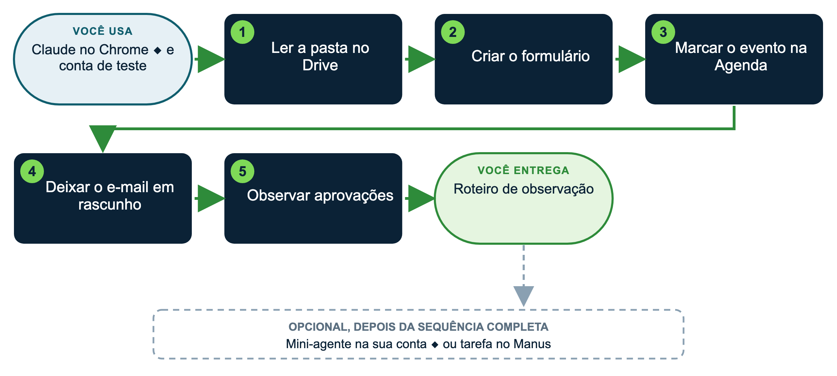

Materiais
Pasta ou arquivo | Para quê
Claude com a extensão para o Chrome ◆ (formadora) | Demonstração em conta de teste
materiais/escola_EXEMPLO_horizonte/01 a 04 no Google Drive de teste | Documentos que o agente lê
Manus (manus.im) | Alternativa: agente que pesquisa e monta arquivos

Os pedidos da demonstração
▶ PEDIDO 1: LER E RESUMIR
Leia os documentos da pasta [Escola Horizonte] do meu Drive e resuma em uma página o perfil e as regras de comunicação.

▶ PEDIDO 2: CRIAR O FORMULÁRIO
Crie no Google Formulários o formulário de inscrição da palestra [Telas, IA e família], com as perguntas [nome do responsável, e-mail, série de interesse] e o aviso de uso dos dados. Não publique sem minha aprovação.

▶ PEDIDO 3: AGENDAR
Crie na minha Agenda o evento [Palestra para famílias], em [26/11, das 19h às 20h15], com a descrição da palestra.

▶ PEDIDO 4: RASCUNHO DE E-MAIL
Redija no Gmail o convite às famílias com o link do formulário, no tom da escola, e deixe em rascunho. Não envie.

Roteiro de observação
Pergunta | Anotação
Que plano o agente mostrou antes de agir?
Em que momentos pediu aprovação?
Onde errou e que instrução resolveu?
Que tarefa da minha escola poderia ser delegada assim?
Que permissões ela exigiria e quais eu não daria?

Opcional: mini-agente (quem tem plano pago ◆)
▶ PROMPT PARA COPIAR
Leia o arquivo [perfil_da_escola] no meu Drive e crie na Agenda os eventos abertos às famílias listados no documento, com data e descrição. Mostre o plano antes de criar.

DICAS PARA GESTORES: VARIAÇÕES E POSSIBILIDADES
• Uma regra escrita ("nunca envie e-mails") é um pedido; uma permissão não concedida é uma garantia.
• Comece com tarefas reversíveis (rascunhos, eventos, formulários não publicados) e contas de teste.
• Registre na política de uso o que agentes podem fazer e quem aprova.
• Manus e o modo agente do ChatGPT ◆ também executam tarefas de várias etapas; compare antes de escolher.

CUIDADOS
• Nunca use agentes em contas com dados de estudantes, sistemas de gestão escolar ou bancos. Mantenha a aprovação manual.

